DERS PLANI
(9. Hafta: 12-16 Kasım 2018)
DERS: | Fen Bilimleri | SINIF: | 6
ÖĞRENME ALANI: | Canlılar ve Yaşam
ÜNİTE: | 2. Ünite: Vücudumuzdaki Sistemler
KONU: | Solunum Sistemi
KAZANIMLAR | F.6.2.4.1. Solunum sistemini oluşturan yapı ve organların görevlerini modeller kullanarak açıklar.  Gaz alışveriş mekanizması ve solunum gazlarının kandaki taşınımı anlatılmaz.
ARAÇ-GEREÇ: | Ders Kitabı, EBA
SÜRE: | 4 ders saati
İŞLENİŞ : (5E Modeli)
Merak uyandırmak ve ön bilgileri ortaya çıkarmak için ders kitabı 74. Sayfadaki nelerin öğrenileceğiyle ilgili bölüm okutulur.
Giriş (Engage) (Motivasyon – Dikkat Çekme – Ön bilgileri harekete geçirme)
- Anahtar Kavramlar: Solunum sistemini oluşturan yapı ve organlar, akciğerler
Öğrencilerden anahtar kavramları okumaları ve bu kavramlarla ilgili tahminde bulunmaları istenir. Öğrencilere konu sonunda bu kavramlara tekrar dönüleceği hatırlatılır.
- Konuya Giriş
Öğrencilere konu girişinde yer alan aşağıdaki sorular sorularak tartışmaları sağlanacaktır.
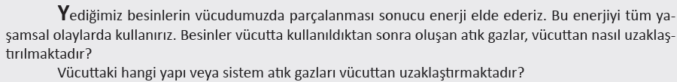
Mevcut işlenişe dâhil edilecek e-materyaller:
Bu bölümde etkileşimli tahtadan doğada nefes alıp veren çocuk gösteren görsel materyal açılır.
- Keşfetme (Explore)
Mevcut İşleniş:
Bu bölümde öğrencilere “Solunum Sistemi Modeli Oluşturalım” isimli etkinlik yaptırılacaktır.
Mevcut işlenişe dâhil edilecek e-materyaller:
Mevcut işlenişteki etkinlikler öğrenci tarafından yapılacaktır.
- Açıklama (Explain)
Mevcut İşleniş:
Bu bölümde ders kitabında aşağıdaki bilgiler öğrencilere aktarılacaktır.
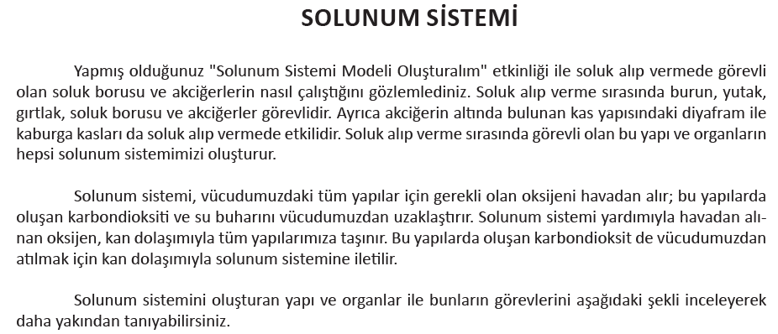
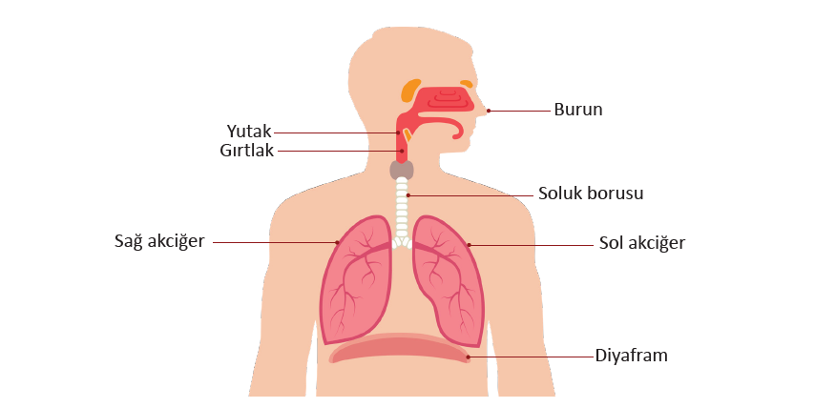
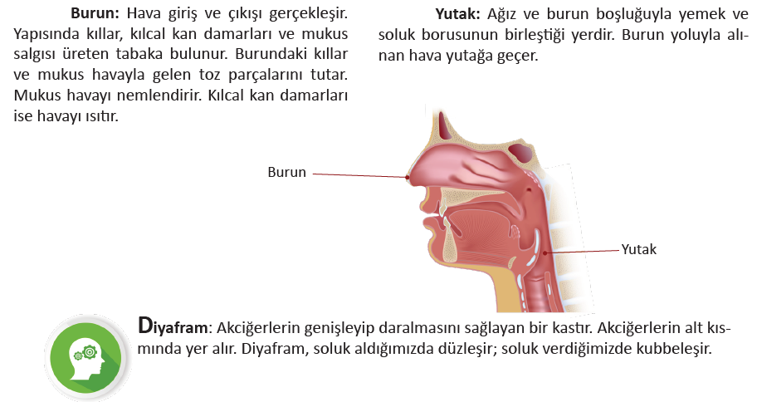
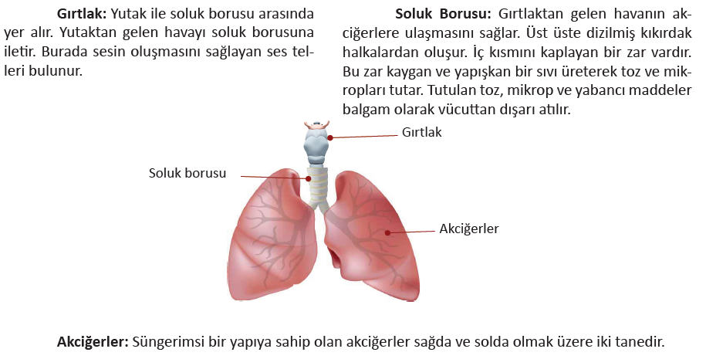
Mevcut işlenişe dâhil edilecek e-materyaller:
EBA Ders’te 6. Sınıf Konularında yer alan konuyla ilgili e-materyaller izletilir.
- Derinleştirme (Ayrıntıya Girme) (Elaborate)
Mevcut İşleniş:
Bu bölümde öğrencilere ders kitabındaki aşağıdaki bilgiler verilecektir.
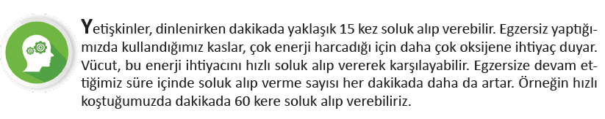
Mevcut işlenişe dâhil edilecek e-materyaller:
EBA Ders’te 6. Sınıf Konularında yer alan konuyla ilgili e-materyallerde yer alan bölüm izletilir.
- Değerlendirme(Evaluate)
Mevcut İşleniş:
Bu bölümde öğrencilere ders kitabında yer alan aşağıdaki etkinlik yaptırılır.
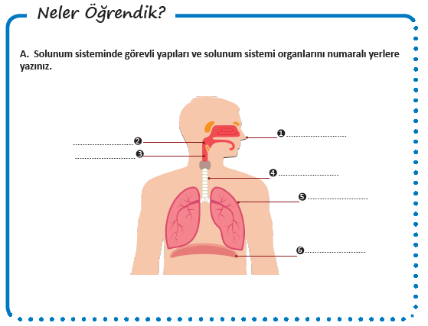
Mevcut işlenişe dâhil edilecek e-materyaller:
EBA Ders’te 6. Sınıf Konularında yer alan konuyla ilgili alıştırmalar yaptırılacaktır.
Konu Biterken
Bir sonraki derse hazırlık amacıyla öğrencilerden Solunum Sistemi konu girişindeki soruları incelemeleri istenecektir.

……………………………………………… | ………………………………………
Fen Bilimleri Öğretmeni | Okul Müdürü
www.FenEhli.com

